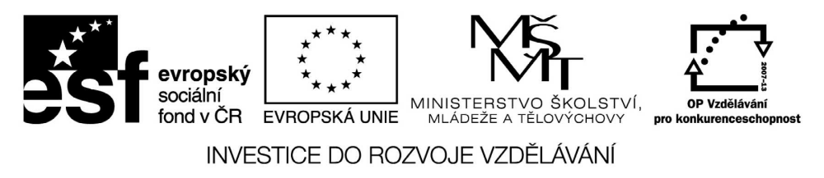

VY_32_INOVACE_19_03

Základní vzdělávání – Člověk a společnost – Výchova k občanství

Název materiálu: Škola – základ života

Anotace: Pracovní list nabízí různé formy práce s učebnicí s použitím seřazování, úvahy, vysvětlování, hledání rozdílu s cílem uvědomit si základní pojmy týkající se školy.
Autor: Mgr. Ivana Vaňková
Jazyk: čeština
Očekáváný výstup: praktikuje smysluplnou komunikaci se spolužáky, uvědomuje si svou životní roli ve vztahu ke škole, uvědomuje si, proč je důležité dodržovat školní řád
Speciální vzdělávací potřeby: žádné
Klíčová slova: škola, pravidla, vzdělávání, typy škol, paměť, odpočinek
Druh učebního materiálu: pracovní list
Druh interaktivity: aktivita
Cílová skupina: žák, skupina žáků
Stupeň a typ vzdělávání: základní vzdělání – druhý stupeň

Pracovní list – výchova k občanství 6. ročník
Škola – základ života

- Napiš krátkou myšlenku o tom, proč je důležité chodit do školy.

- Seřaď (očísluj) jednotlivé typy škol od 1 do 5 od „nejlehčí“ po „nejtěžší“. Na jednom čísle může být i více typů škol.
Gymnázium
Mateřská škola - 1
Vyšší odborná škola
Základní škola
Střední odborné učiliště
Vysoká škola (bakalářské, magisterské, inženýrské studium)
Střední odborná škola

- Kde jsou shrnuta pravidla, která se týkají života ve škola?

- Čemu se učí:
Batole

Prvňáček

Začínající učitel

Člověk po těžkém úrazu

Novopečený tatínek

- Čemu se v minulosti říkalo obecná škola a měšťanská škola

- Kolik let má současná povinná školní docházka?

- Je v ČR možné tzv. „domácí vzdělávání“ a jak probíhá?

- Mohou se žáci podílet na tom, jakým způsobem bude škola fungovat? Jak?

- Nahraď cizí slova českými:
Vizuální
Auditivní
Motorický

- Vyhledej, čím se dá trénovat paměť?

- Uveď 3 příklady aktivního a 3 příklady pasivního odpočinku.

